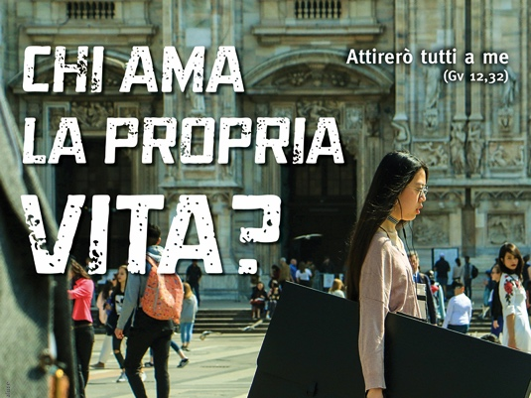
Preparandosi alla
Veglia in “Traditione Symboli”

Prima proposta:
Un popolo in cammino…
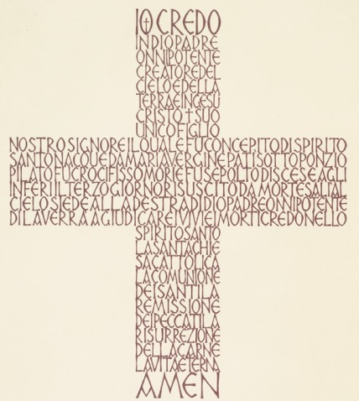
L’espressione latina Traditio Symboli trae origine dal cammino catecumenale: fin dai tempi antichi esso prevedeva la “consegna del Credo” ai catecumeni che imparandolo a memoria si impegnavano a viverlo. Ecco perché la veglia in Traditione Symboli porta con sé i tratti antichi di questa passione della Chiesa nel consegnare il dono della fede ai catecumeni e alle giovani generazioni. A pochi giorni dalla Pasqua, fonte e culmine dell’amore del Signore, la Traditio, presieduta dall’Arcivescovo Mario Delpini, riproporrà questo antico rito cristiano: partecipando a questa celebrazione insieme ai catecumeni, che riceveranno i sacramenti dell’iniziazione cristiana nella Veglia pasquale, i giovani ambrosiani verranno così introdotti comunitariamente nella Settimana Santa.


Siamo in cammino come gruppo giovani verso la Pasqua. Ed insieme a tanti altri giovani vivremo questo momento. Abbiamo qualcuno da poter invitare?

Come gruppo giovani, perché non preparare un video, un’immagine, due righe, dove raccontiamo perché andiamo, con quali domande, e cercare di proporre l’appuntamento a qualcuno? Potrebbe essere pubblicato e condiviso sulle proprie chat o tramite i propri social.

Seconda proposta:
“Chi ama la propria vita?”
Questa è la domanda che alcuni giovani di alcune realtà ecclesiali (oratori, movimenti e associazioni) si sono posti. La veglia sarà quindi l’opportunità di raccogliersi e confrontarsi come giovani della diocesi attorno a questo domanda che è parte di ognuno di noi.

Amare la propria vita. Cosa significa? E’ possibile? In che modo?
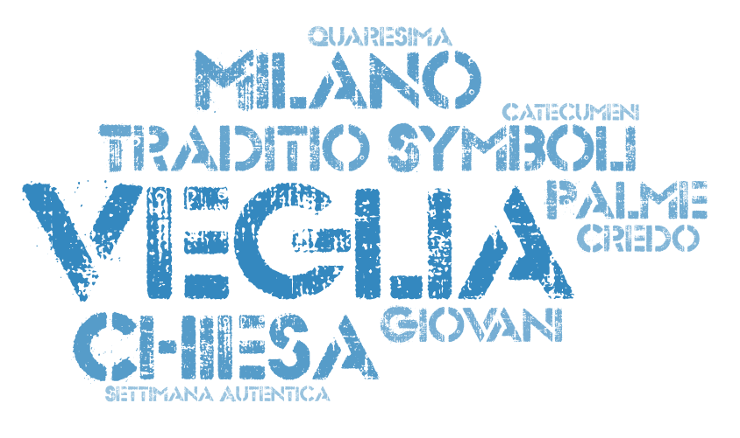
Vi invitiamo quindi a confrontarvi su questa domanda
e sulla singola espressione “vita”.

Durante il confronto è sempre bene evitare le opinioni.
E’ invece importante che ogni giovane rispetto all’espressione “vita”
o alla domanda “Chi ama la propria vita?”, intervenga parlando di sé,
portando esempi di esperienze che ha vissuto e che lo hanno condotto
a compiere delle scelte e/o a maturare delle convinzioni.

Ecco alcuni suggerimenti per innescare il dialogo:

- Create una word cloud in cui la “key-word” è “Vita”
- Ascoltate, a vostra scelta, uno di questi contributi:
- un brano musicale come “Sogni appesi” (Ultimo) oppure “Ho bisogno di credere” (Fabrizio Moro)
- il podcast in 100 secondi con i testi di “Lentamente muore” - Martha Medeiros oppure
“Solo per oggi” - Papa Giovanni XXIII (trovi tutti i link sul sito)

Terza proposta:
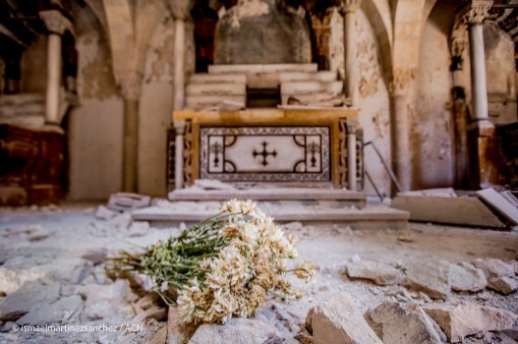
L’incontro con due giovani siriani

Quest’anno, durante la veglia interverranno anche due giovani di Aleppo (Siria), testimoni di una chiesa martoriata da oltre otto anni di guerra, ma che con la loro voglia di speranza rimangono aggrappati alla propria fede. Qui sotto qualche dato utile a ricostruire un quadro generale sulla situazione della chiesa in Siria:

Si legge negli Atti degli Apostoli: «Allora gli apostoli, gli anziani e tutta la Chiesa decisero di eleggere alcuni di loro e di inviarli ad Antiochia insieme a Paolo e Barnaba: Giuda chiamato Barsabba e Sila, uomini tenuti in grande considerazione tra i fratelli. E consegnarono loro la seguente lettera: “Gli apostoli e gli anziani ai fratelli di Antiochia, di Siria e di Cilicia che provengono dai pagani, salute!» (At 15, 22-23).

Ad Antiochia ebbero inizio il primo e terzo viaggio di San Paolo ed essa venne toccata anche nel secondo. Qui, nell’anno 43, i discepoli di Gesù, che parlavano l’aramaico, vennero chiamati per la prima volta «cristiani». Damasco è la città di Sant’Anania, come affermato ancora negli Atti (At 9, 10-19), colui cioè che battezzò San Paolo, colui che patì il martirio e venne fustigato e lapidato il 10 ottobre del 70 d.C. per ordine di Licinio.

E proprio a Damasco, presso la porta orientale, esiste una cappella sotterranea, parte di una basilica bizantina ormai distrutta: tale cappella viene venerata come la casa di Sant’Anania. Ma sempre qui, a Damasco, si trova anche la tomba di San Giovanni Battista; della Siria sono “figli” Nestorio, nonché Padri della Chiesa come San Giovanni Damasceno, Sant’Efrem il Siro

IBRAHIM ALSABAGH, Viene il mattino, ETS, 2018, pag. 151ss

Erano abituati a vivere nei loro ghetti, nelle loro zone quasi totalmente cristiane: non c’era la presenza di musulmani in mezzo a loro. Sembra una cosa semplice ma non lo è. Quando esci dalla tua porta di casa e vedi che il tuo nuovo vicino di casa lascia fuori dalla porta tutte le scarpe e veste la gallabiah, oppure quando esci sul balcone (e qui i balconi sono vicinissimi gli uni agli altri) e vedi che il tuo vicino ha coperto completamente il suo balcone per non far vedere sua moglie e i suoi figli, però lascia uno spiraglio per guardare lui le donne degli altri, allora capisci che è cambiato qualcosa…
Si sta determinando un cambiamento demografico con delle conseguenze evidenti, di cui non è semplice cogliere le cause.

Qualche volta abbiamo segnali chiari che questo cambiamento demografico sia studiato a tavolino, in modo accurato, e che dietro ci sia un piano: da una parte o da un’altra si vuole affermare la propria posizione, per esempio comprando le case. E’ impossibile, anche per una persona che ha lavorato quarant’anni, andare a comprare una casa a 350 o 400 mila dollari. Ma la cosa impressionante è che da una parte la nostra gente non riesce a fare questi passi, però ci sono diverse persone che forse si sono arricchite con questa guerra (ma questo non è facilissimo da stabilire) e che sono pronte a pagare anche di più, in contanti. Che ci sia un piano o no, la nostra presenza si assottiglia sempre di più, ed è frantumata.
I quartieri non sono più omogenei come una volta e questo crea molto disagio nei cristiani.
E inevitabilmente tutti si domandano: ma allora è necessario andarsene?

Qualche volta la malattia consiste nel rifiutare l’altro che è diverso. Un cristiano che non vive bene la sua fede è tentato di dire: “noi cristiani dobbiamo rimanere tra di noi, noi armeni dobbiamo rimanere tra di noi…” e quando arriva qualcuno di diverso ci sentiamo minacciati. C’è una grande sfida che è quella dell’apertura, verso la quale io ho sempre spinto, e non sono l’unico. Dicevo e dico continuamente, anche nelle omelie, che forse il Signore ha voluto frantumare questo “vaso di profumo” per farne espandere il profumo, mentre noi pensavamo di conservarlo per noi. La nostra fede cristiana non è per noi stessi: quello che ci insegna Gesù non possiamo rinchiuderlo o pretendere di custodirlo nel cuore senza condividerlo con gli altri, diversi da noi. E’ un discorso fondamentale per la natura stessa della Chiesa, che è cattolica, universale. La Chiesa missionaria è interpellata in ogni cristiano per aprirsi a una realtà nuova e per essere pronta a trasmettere la fede agli altri che sono attorno a noi. Questo discorso è importante perché sono numerosissimi quelli che bussano alla porta del convento per conoscere e sapere di più sulla persona di Gesù Cristo. E quello che succede alla porta del convento succede anche in ogni occasione di rapporto interpersonale: tanti di altre religioni, di altre fedi, chiedono di Gesù e si avvicinano non con mancanza di rispetto, non per provocare o rimproverare, o per instillare il dubbio nel cuore dei credenti, ma con tanta sincerità vogliono sapere di Gesù Cristo.

Quindi in questo periodo, abbiamo bisogno di essere pronti e aperti, ma prima di tutto dobbiamo conoscere la nostra fede nella sua profondità e vivere noi stessi da missionari, vivere da veri cristiani per dare testimonianza. Tutti gli aiuti umanitari hanno mostrato un’immagine bellissima della nostra fede, hanno trasmesso il messaggio di Cristo che è la carità a tutte le realtà che ci circondano. Durante questa crisi terribile la gente, attratta dagli esempi visibili di carità anche a favore di quelli diversi da noi, di altre confessioni e religioni, è venuta e viene da noi per chiedere i motivi della nostra speranza. Noi siamo obbligati ad accettare la realtà nuova della società e ad uscire dalla nostra tranquillità “artificiale”, per essere pronti a muoverci verso gli spazi nuovi che il Signore ha voluto creare attorno a noi, ai nostri quartieri, alle nostre case.

Se ti va, condividi con il Servizio Giovani alcune domande che ti piacerebbe rivolgere ai due giovani della Chiesa di Aleppo, presenti alla Veglia, scrivendoci all’indirizzo: giovani@diocesi.milano.it

Grazie per aver condiviso questi spunti di riflessione insieme al tuo gruppo!
Ci vediamo alla veglia di Traditio.

